SPSS RANCANGAN ACAK LENGKAP POLA FAKTORIAL AxB

Rancangan Acak Lengkap Pola Faktorial AxB adalah rancangan acak lengkap yang terdiri dari dua peubah bebas (Faktor) dalam klasfikasi silang yaitu faktor A yang terdiri dari a taraf dan faktor B yang terdiri dari b taraf dan kedua faktor tersebut diduga saling berinteraksi. Saling berinteraksi dimasudkan bahwa pengaruh suatu faktor tergantung dari taraf faktor yang lain, dan sebaliknya jika tidak terjadi interaksi berarti berarti pengaruh suatu faktor tetap pada setiap taraf faktor yang lain. Jadi bila tidak terjadi interaksi antar taraf-taraf suatu faktor saling sejajar satu sama lainnya, sebaliknya bila ada interaksi tidak saling sejajar.
Model Matematisnya :
Yijk = µ + Ai + Bj + ABij + єijk
i = 1, 2, 3,…………,a j = 1,2,3...........,b dan k =1.2.3,.......u
Disini :
Yijk : Pengamatan Faktor A taraf ke-i , Faktor B taraf kej dan Ulangan ke-k
µ : Rataan Umum
Ai : Pengaruh Faktor A pada taraf ke-i
Bj : Pengaruh Faktor B pada taraf ke-j
ABij : Interaksi antara Faktor A dengan Faktor B
єijk : Pengaruh galat pada Faktor A taraf ke-i, Faktor B taraf ke-j dan ulangan ke-k

Teladan 6
Seorang Peneliti ingin mengetahui pengaruh jenis ekstrak bawang putih (Allium sativum L) yaitu kontrol (tanpa ekstrak bawang putih), ekstrak bawang putih lokal dan ekstrak bawang putih import dan jangka waktu penyimpanan pada suhu 5º C (dingin) yaitu : 0, 3, 6, dan 9 hari terhadap angka lempeng total bakteri (ALTB) pada daging sapi. Penelitian ini menggunakan 4 ulangan dengan berat masing-masing 30 gram, sehingga jumlah sampel yang digunakan sebanyak 3x4x4=48 sampel daging sapi.

Tabel 6. Data Log Angka Lempeng Total Bakteri (Log ALTB).:
Jenis  Bawang  Putih (i) | Lama  Simpan Hari (j) | Ulangan (k)
Jenis  Bawang  Putih (i) | Lama  Simpan Hari (j) | 1 | 2 | 3 | 4
Kontrol | 0 | 6.0128 | 5.9868 | 6.1139 | 5.9494
Kontrol | 3 | 7.3345 | 7.2833 | 7.1072 | 7.5051
Kontrol | 6 | 8.2923 | 7.9513 | 8.3655 | 8.1703
Kontrol | 9 | 9.8645 | 9.7292 | 10.064 | 9.7993
Lokal | 0 | 5.3541 | 5.1931 | 5.5416 | 5.2878
Lokal | 3 | 6.1703 | 5.9754 | 5.9395 | 6.1206
Lokal | 6 | 7.7388 | 7.7482 | 7.8195 | 7.7559
Lokal | 9 | 8.7694 | 8.4843 | 8.6776 | 8.7126
Import | 0 | 5.4216 | 5.1075 | 5.1818 | 5.3139
Import | 3 | 5.9782 | 5.7782 | 5.9243 | 5.8062
Import | 6 | 6.7619 | 6.8235 | 6.8136 | 6.7738
Import | 9 | 7.7910 | 7.7295 | 7.9405 | 7.7993

Memasukkan data melalui Programe …⇒SPSS for Windows-..⇒SPSS 13.0 for Windows
Kompurter telah siap dengan Program SPSS, Klik Variable View pada pojok keri bawah, ditunjukan pada Gambar 1.9 di bawah ini, kemudian pada Kolom Name ketik, Jenis, L, Ulangan dan ALTB, pada Kolom Type Numeric, kolom Label ketik Jenis Bawang Putih, Lama Simpan, Ulangan dan Log. ALTB seperti tampak pada Gambar 1.9.
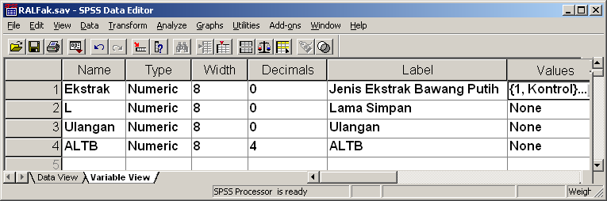
Gambar 1.9. Kotak Diolog Variable View

Klik pada pojok kiri atas pada baris 1 yaitu Jenis, kolom Values, maka muncul Gambar 2.9.

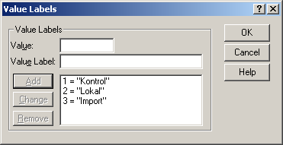
Gambar 2.9 Kotak Diolog Value Labels
Ketik angka 1 pada kotak Value, ketik Kontrol pada kotak Value Label, kemudian Klik Add
Ketik angka 2 pada kotak Value, ketik Lokal pada kotak Value Label, kemudian Klik Add
Ketik angka 3 pada kotak Value, ketik Import pada kotak Value Label, kemudian Klik Add
Kelik OK, maka kembali ke Gambar 1.9, kemudian Klik Data View pada pojok kiri bawah, maka muncul Gambar 3.9
Lengkapi atau salin data Tabel 6. seperti tertera pada Gambar 3.9.
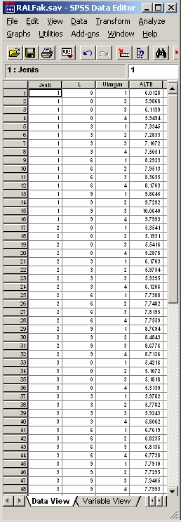
Gambar 3.9. Data View

9.1. Analisis Deskriptif.
Analisis deskriptif diperlukan untuk melihat ukuran pemusatan dan ukuran penyebaran data, dalam hal ini ukuran pemusatan datanya adalah mean (Rataan) dan ukuran penyebarannya adalah Std Deviation (Standar Deviasi) dari Log ALTB pada jenis ekrtak bawang putih yang berbeda dan lama simpan selama 9 hari.yaitu 0, 3, 6 dan 9 hari) .
Klik : Analyze Gambar 3.9, pilih Compare Means, kemudian Klik Means, maka muncul Gambar 4.9.
Klik Log ALTB, pindahkan dengan tanda► ke kotak Dependent List
Klik Jenis Esktrak Bawang Putih, pindahkan dengan tanda► ke kotak Independent List
Klik Lama Simpan(L), pindahkan dengan tanda► ke kotak Independent List
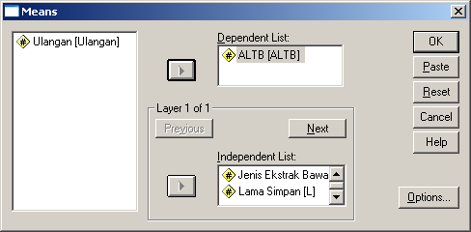
Gambar 4.8. Kotak Diolog Mean

KLik OK, maka diperoleh hasil beriklut :

Means
Log. ALTB * Ekstrak Bawang Putih
Log. ALTB
Ekstrak Bawang Putih | N | Mean | Std. Deviation
Kontrol | 16 | 7.845588 | 1.451340
Bawang Putih Lokal | 16 | 6.955544 | 1.367891
Bawang Putih Impor | 16 | 6.434031 | 1.002393
Total | 48 | 7.078388 | 1.391744

Log. ALTB * Lama Simpan (Hari)
Log. ALTB
Lama Simpan (Hari) | N | Mean | Std. Deviation
0 | 12 | 5.538667 | .371653
3 | 12 | 6.410233 | .676908
6 | 12 | 7.584550 | .620203
9 | 12 | 8.780100 | .885003
Total | 48 | 7.078388 | 1.391744
  - Analisis Ragam.

Analisis Ragam (Analisis Varian ) dilakukan untuk menguji pengaruh Jenis Ekstrak Bawang Putih dan Lama Penyimpanan(L) terhadap Log. ALTB daging sapi yang disimpan pada suhu dingin, apakah ada pengaruhnya atau tidak. Disamping itu juga untuk menguji apakah terdapat interaksi yang nyata antara Jenis ekstrak bawang putih dengan lama penyimpanan (Ekstrak*L). Sedangkan uji setelah analisis ragam diperlukan untuk mengetahui apa ada perbedaan mean (rataan) Log ALTB antara 3 jenis ekstrak bawang putih (Kontorl, Lokal dan Import) dan antara lama penyimpanan 0, 3, 6, dan 9 hari yaitu dengan Uji Duncan. Prosedur analisis ragam dan uji rataannya sebagai berikut :
Klik Analyze pada Gambar 3.9, pilih General Linear Model, lalu Klik Univariate, maka muncul Gambar 5.9. seperti tampilan dibawah ini :
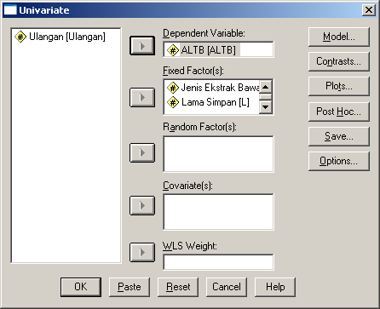
Gambar 5.9. Kotak Dialog Univariate

Klik Log ALTB, pindahkan dengan tanda► ke kotak Dependent List
Klik Jenis Ekstrak Bawang Putih (Ekstrak), pindahkan dengan tanda► ke kotak Fixed Factor(s)
Klik Lama Simpan(L), pindahkan dengan tanda► ke kotak Fixed Factor(s)
Klik Post Hoc, maka muncul Gambar 6.9
Klik Ekstrak, pindahkan dengan tanda► ke kotak Post Hoc Test for
Klik L, pindahkan dengan tanda► ke kotak Post Hoc Test for
Berikan tanda V pada Duncan
Klik Continu, maka kembali ke Gambar 5.9.
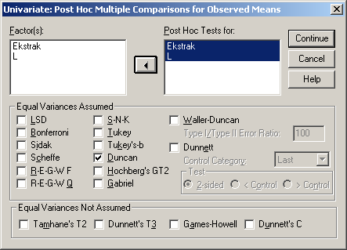
Gambar 6.9. Kotak Diolog Univariate Post Hoc

Klik Paste, maka muncul Gambar 7.9
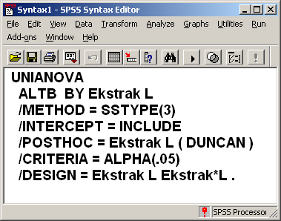
Gambar 7.9. Kotak Diolog Syntax
Perhatikan /DESIGN = Ekstrak L Ekstrak*L . bila tidak sama, harus disamakan dengan yang tertera pada Gambar 7.9., jika tidak hasilnya akan berbeda.
Klik tanda ►untuk menjalankan Syntax, maka diperoleh hasil analisis sebagai beriku :

Univariate Analysis of Variance
Tests of Between-Subjects Effects
Dependent Variable: Log. ALTB
Source | Type III Sum of Squares | df | Mean Square | F | Sig.
Corrected Model | 90.516 | 11 | 8.229 | 568.995 | .000
Intercept | 2404.971 | 1 | 2404.971 | 166297.434 | .000
EKSTRAK | 16.302 | 2 | 8.151 | 563.624 | .000
L | 71.630 | 3 | 23.877 | 1651.017 | .000
EKSTRAK * L | 2.584 | 6 | .431 | 29.775 | .000
Error | .521 | 36 | 1.446E-02
Total | 2496.008 | 48
Corrected Total | 91.037 | 47
a R Squared = .994 (Adjusted R Squared = .993)

Kesimpulan :

Hasil Analisis Varian menunjukkan bahwa Ekstrak bawang putih dan jangka waktu penyimpanan (L) berpengaruh sangat nyata (P<0,01) terhadap log ALTB daging sapi yang disimpan pada suhu dingin (lihat Sig .000<0,01).
Terdapat interaksi yang sangan nyata (P<0,01) antara jenis ekstrak bawang putih dengan jangka waktu penyimpanan tehadap log ALTB daging sapi yang disimpan pada suhu dingin.

Post Hoc Tests
Ekstrak Bawang Putih
Homogeneous Subsets
Log. ALTB
Duncan
Ekstrak Bawang Putih | N | Subset
Ekstrak Bawang Putih |  | 1 | 2 | 3
Bawang Putih Impor | 16 | 6.434031
Bawang Putih Lokal | 16 |  | 6.955544
Kontrol | 16 |  |  | 7.845588
Sig. |  | 1.000 | 1.000 | 1.000
Means for groups in homogeneous subsets are displayed. Based on Type III Sum of Squares The error term is Mean Square(Error) = 1.446E-02.
a Uses Harmonic Mean Sample Size = 16.000.
b Alpha = .05.

Kesimpulan :
Hasil Uji Duncan pada Alpha 0,05 menunjukkan bahwa terdapat perbedaan yang nyata (P,0,05) log jumlah ALTB antara ketiga jenis ekstrak bawang putih yang diberikan pada daging sapi yang disimpan pada suhu dingin.

Homogeneous Subsets
Log. ALTB
Duncan

Lama Simpan (Hari) | N | Subset
Lama Simpan (Hari) | N | 1 | 2 | 3 | 4
0 | 12 | 5.538667
3 | 12 |  | 6.410233
6 | 12 |  |  | 7.584550
9 | 12 |  |  |  | 8.780100
Sig. |  | 1.000 | 1.000 | 1.000 | 1.000
Means for groups in homogeneous subsets are displayed. Based on Type III Sum of Squares The error term is Mean Square(Error) = 1.446E-02.
a Uses Harmonic Mean Sample Size = 12.000.
b Alpha = .05.

Kesimpulan :
Hasil Uji Duncan pada Alpha 0,05 menunjukkan bahwa terjadi peningkatan jumlah log ALTB yang nyata (P,0,05) mulai dari penyimpanan 0 hari sampai dengan 9 hari
  - Analisis Regresi.
Analisis regresi diperlukan untuk mencari hubungan antara lama simpan dengan log ALTB, oleh karena faktor lama simpan bersifat kualitatif dan jenis ekstrak bawang putih kualitatif, maka kita lakukan Analisis Regresi antara lama penyimpanan dengan Log ALTB pada masing-masing jenis ekstrak bawang putih (kontrol, bawang putih lokal dan bawang putih import). Persamaan regresi penduga adalah dalam bentuk polinom pangkat 3, hal ini disebabkan karena lama penyimpanan ada 4 taraf yaitu 0, 3, 5 dan 9, maka derajat polinomnya 4-1 = 3, jadi persamaan penduganya adalah : Y = βo + β₁L +β₂L² + β₃L³
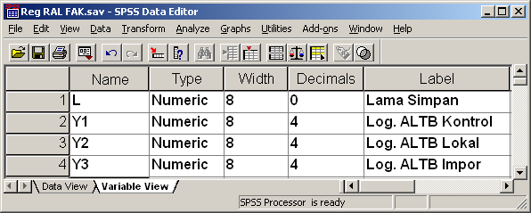

Gambar 8.9. Kotak Dialog Variable View

Kita buat Variable View seperti tampak Gambar 8.9., Ketik pada Kolom Name L, Y1, Y2 dan Y3, pada Kolom Decimals, 0, 4, 4 dan 4 dan pada Kolom Label ketik Lama Simpan, Log ALTB Kontrol, Log ALTB Lokal dan Log ALTB Import
Setelah kolom kolom pada Gambar 8.9 dilengkapi, kemudian Klik Data View pada pojok kiri bawah gambar tersebut, maka muncul Gambar 10..9. Lengkapi datanya, pada Kolom L, Y1, Y2 dan Y3. Kemudian Klik Transform, lalu Klik Compute, maka muncul Gambar 9.9.
Ketik LL pada Target Variable dan L*L pada Numeric Expression, kemudian Klik OK
Ketik LLL pada Target Variable dan L*L*L pada Numeric Expression, kemudian Klik OK
Maka Gambar 10.9. yang kolomnya hanya diisi data L, Y1, Y2 dan Y3, dilengkapi dengan LL dan LLL
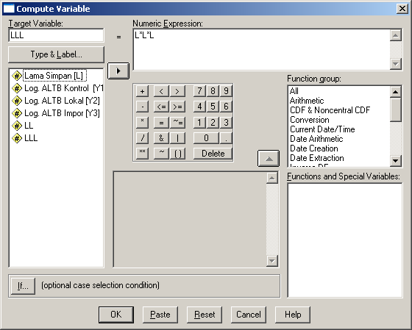

Gambar 9.9. Kotak Dialog Compute Variable

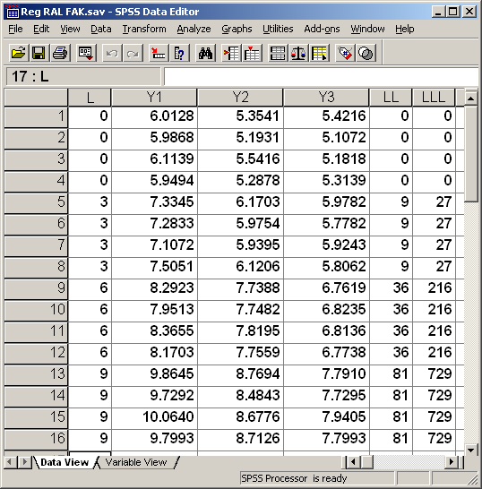
Gambar 10.9 Data View

Klik Analyze, kemudian pilih Regression, lalu Linear, maka muncul Gambar 11. 9.
Klik Lama Simpan, pindahkan dengan tanda ►Independent(s)
Klik LL pindahkan dengan tanda ►Independent(s)
Klik LLL, pindahkan dengan tanda ►Independent(s)
Klik Log ALTB(Y1), pindahkan dengan tanda ►Dependent
Perhatikan Kotak Method, biasanya tertulis Enter, ganti atau pilih Stepwise
Kelik OK
Dengan cara yang sama Log ALTB Kontrol (Y1), diganti dengan Log ALTB Lokal(Y2), Klik OK, selanjutnya diganti dengan Log ALTB Impor(Y3), Klik OK, maka diperoleh hasil analisisnya. Ingat tampilan hasil analisis yang tidak penting telah di delete
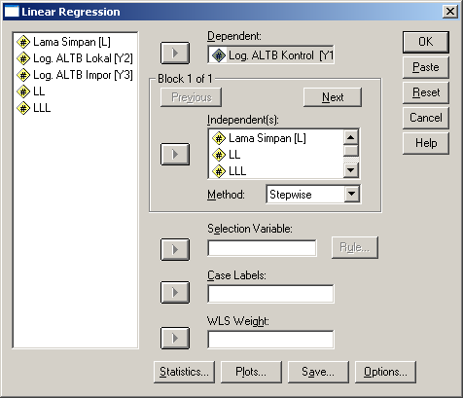
Gambar 11.9. Kotak Diolog Linear Regression

Regression : Kontrol
Model Summary
Model | R | R Square | Adjusted R Square | Std. Error of the Estimate
1 | .989 | .978 | .977 | .220457
2 | .992 | .985 | .983 | .191427
3 | .996 | .992 | .990 | .146133
a Predictors: (Constant), Lama Simpan (Hari)
b Predictors: (Constant), Lama Simpan (Hari), LLL
c Predictors: (Constant), Lama Simpan (Hari), LLL, LL

ANOVA
Model |  | Sum of Squares | Df | Mean Square | F | Sig.
1 | Regression | 30.915 | 1 | 30.915 | 636.101 | .000
 | Residual | .680 | 14 | 4.860E-02
 | Total | 31.596 | 15
2 | Regression | 31.119 | 2 | 15.560 | 424.615 | .000
 | Residual | .476 | 13 | 3.664E-02
 | Total | 31.596 | 15
3 | Regression | 31.340 | 3 | 10.447 | 489.189 | .000
 | Residual | .256 | 12 | 2.135E-02
 | Total | 31.596 | 15
a Predictors: (Constant), Lama Simpan (Hari)
b Predictors: (Constant), Lama Simpan (Hari), LLL
c Predictors: (Constant), Lama Simpan (Hari), LLL, LL
d Dependent Variable: Log. ALTB
 | Coefficients | Unstandardized Coefficients |  | Standardized Coefficients | T | Sig.
Model |  | B | Std. Error | Beta
1 | (Constant) | 5.981 | .092 |  | 64.849 | .000
 | Lama Simpan (Hari) | .414 | .016 | .989 | 25.221 | .000
2 | (Constant) | 6.085 | .091 |  | 66.533 | .000
 | Lama Simpan (Hari) | .342 | .034 | .815 | 10.050 | .000
 | LLL | 9.193E-04 | .000 | .191 | 2.360 | .035
3 | (Constant) | 6.016 | .073 |  | 82.332 | .000
 | Lama Simpan (Hari) | .630 | .093 | 1.503 | 6.740 | .000
 | LLL | 7.324E-03 | .002 | 1.525 | 3.631 | .003
 | LL | -8.839E-02 | .028 | -1.981 | -3.211 | .007
a Dependent Variable: Log. ALTB
Persamaan Garis Regresi Kontrol (Tanpa Bawang Putih) :
Y1 = 6.016 + 0.630L – 0.08839L² + 0.007324L³
R = 0.996

Regression : Bawang Putih Lokal

Model Summary
Model | R | R Square | Adjusted R Square | Std. Error of the Estimate
1 | .985 | .970 | .967 | .247009
a Predictors: (Constant), Lama Simpan (Hari)

ANOVA
Model |  | Sum of Squares | Df | Mean Square | F | Sig.
1 | Regression | 27.213 | 1 | 27.213 | 446.013 | .000
 | Residual | .854 | 14 | 6.101E-02
 | Total | 28.067 | 15
a Predictors: (Constant), Lama Simpan (Hari)
b Dependent Variable: Log. ALTB
Coefficients
 |  | Unstandardized Coefficients |  | Standardized Coefficients | T | Sig.
Model |  | B | Std. Error | Beta
1 | (Constant) | 5.206 | .103 |  | 50.380 | .000
 | Lama Simpan (Hari) | .389 | .018 | .985 | 21.119 | .000
a Dependent Variable: Log. ALTB

Persamaan Garis Regei Bawang Putih local : Y2 = 5.206 + 0.389L

R = 0.985
Regression pada Ekstrak Bawang Putih Import
Model Summary
Model | R | R Square | Adjusted R Square | Std. Error of the Estimate
1 | .990 | .981 | .980 | .142839
2 | .996 | .992 | .991 | 9.63018E-02
a Predictors: (Constant), Lama Simpan (Hari)
b Predictors: (Constant), Lama Simpan (Hari), LL

ANOVA
Model |  | Sum of Squares | df | Mean Square | F | Sig.
1 | Regression | 14.786 | 1 | 14.786 | 724.721 | .000
 | Residual | .286 | 14 | 2.040E-02
 | Total | 15.072 | 15
2 | Regression | 14.952 | 2 | 7.476 | 806.099 | .000
 | Residual | .121 | 13 | 9.274E-03
 | Total | 15.072 | 15
a Predictors: (Constant), Lama Simpan (Hari)
b Predictors: (Constant), Lama Simpan (Hari), LL
c Dependent Variable: Log. ALTB
Coefficients
 |  | Unstandardized Coefficients | Std. Error | Standardized Coefficients | T | Sig.
Model |  | B | Std. Error | Beta
1 | (Constant) | 5.144 | .060 |  | 86.091 | .000
 | Lama Simpan (Hari) | .287 | .011 | .990 | 26.921 | .000
2 | (Constant) | 5.246 | .047 |  | 111.776 | .000
 | Lama Simpan (Hari) | .185 | .025 | .639 | 7.365 | .000
 | LL | 1.129E-02 | .003 | .366 | 4.219 | .001
a Dependent Variable: Log. ALTB

Persamaan Garis Regresi Bawang Putih Import : Y 3 = 5..246 + 0.185L + 0.01129L²

R = 0.992

Setelah kita peroleh persamaan garis regresi yaitu Y1, Y2 dan Y3, maka kita menggambar ketiga persamaan tersebut, dengan langkah sebagai berikut :
Kita buat data buat Data View seperti Gambar 13.9, ketik data pada kolom L angka 0 – 9,. Klik Tranform, kemudian pilih dan Klik Compute, maka muncul Gambar 12.9
Ketik Yi pada kotak Target Variable, dan ketik 6.016 + 0.630*L – 0.08839*L*L + 0.007324*L*L*L pada Numeric Expression, kemudian Klik OK, dengan cara yang sama ketik Y2 pada kotak Target Variable, dan ketik 5.206 + 0.389*L pada Numeric Expression, kemudian Klik OK
Ketik Y3 pada kotak Target Variable, dan ketik 5..246 + 0.185*L + 0.01129*L*L pada Numeric Expression, kemudian Klik OK
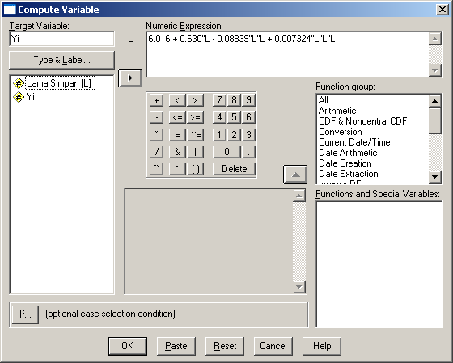
Gambar 12.9. Kotak Dialog Compute Variable

Untuk bisa menggambar dalam satu Grafik, maka kita gabung saja Y1, Y2 dan Y3 menjadi Y pada satu Kolom, dan diletakkan sesuai dengan jenis ekstrak bawang putih (Kolom Eklstrak) yaitu Y1 pada Estrak 1, Y2 pada ekstrak 32 dan Y3 pada estrak 3, seperti tampak pada Gambar 13.9

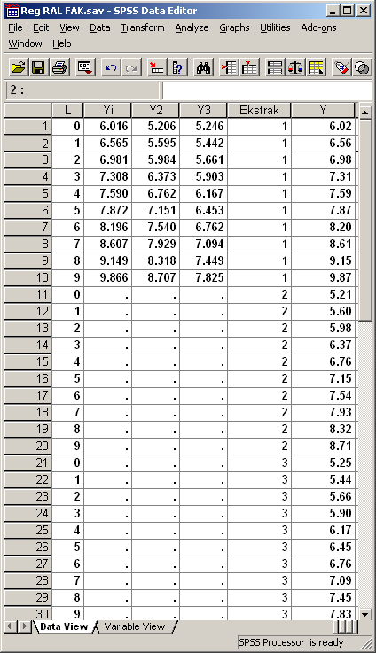
Gambar 13. 9. Data View

Klik Graphs, pilih dan Klik Line, Klik Mutiple, Klik Difine, maka muncul Gambar 14.9. tandai atau Klik Other statistic (e.g. mean).
Klik Log ALTB (Y), dan pindahkan dengan tanda ►ke Variable
Klik Lama Simpan (L), dan pindahkan dengan tanda ►ke Catagori Axis
Klik Jenis Ekstrak Bawang Putih (Ekstrak), dan pindahkan dengan tanda ►ke Define Lines by
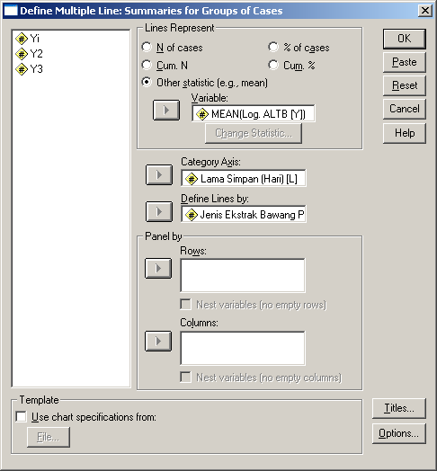
Gambar 14.9 Kotak Dialog Define Multiple Line

Graph
Dari Gambar diatas tampak bahwa rata-rata nilai log ALTB paling rendah selama penyimpanan adalah jenis ekstark bawang putih iImpor, kemudian ekstrak bawang putih lokal dan yang paling tinggi adalah control (tanpa ekstrak bawang putih)

